台江区直单位货物（设备）竞价报价文件（格式）

附件一：
网上竞价竞价函
致：福建省承诚招标代理有限公司
根据贵方关于 台江区直单位货物（设备）采购、2016-CCZB-TJZ002（项目名称）、（项目编号） 网上竞价项目及服务的采购文件，签字代表 聂丽梅、业务经理（全名、职务）经正式授权并代表竞价方 福建百益康教育设备有限公司、福州市仓山区金山街道金榕南路西侧与浦上大道北侧交叉处福州仓山万达广场C区第C2#楼12层05办公（竞价方名称、地址） 参与贵方组织的本此网上竞价活动，并提交以下文件正副本各一份。
（1）竞价一览表
（2）货物简要说明一览表
（3）所供设备及安装质量的保证和售后服务承诺(包括维保)
（4）资格证明文件（企业营业执照、税务登记证、组织机构代码证、法人授权委托书、报价承诺书）
（5）按竞价须知要求提供的全部文件
（6）以 转账 形式提交的竞价保证金，金额为 3000.00 元。
据此函，签字代表宣布同意如下：
1、竞价方将按竞价招标文件规定履行合同责任和义务。
2、竞价方已详细审查全部竞价文件，包括修改文件（如有的话）以及全部参考资料和相关附件。我们完全理解并同意放弃对这方面有不明及误解的权利。
3、保证依据竞价招标文件要求和我公司竞价书的承诺，及时与用户签订供货合同，按竞价书承诺的价格及时向福建省直单位提供高质量的产品和服务。
4、本项目竞价招标文件、竞价方的报价文件包括对售后服务的承诺对我方具有同等约束力。
5、获得竞价供货资格后若无法按约定条款履行义务或有拆、换设备及零件，贵方有权取消我方竞价供货资格，接受按政府采购有关法规对我方的处罚。
- 本竞价有效期自网上竞价报价文件递交截止时间起60个日历日。
7、如果在规定的竞价报价文件递交截止时间后，竞价方在竞价有效期内撤回竞价，其竞价保证金将被没收。
8、与本竞价有关的一切正式往来通讯请寄：
地址： 福州市仓山区金山街道金榕南路西侧与浦上大道北侧交叉处福州仓山万达广场C区第C2#楼12层05办公 邮编： 350000
电话： 0591-83801159 传真： 0591-88045818
竞价代表姓名、职务： 聂丽梅、业务经理
手机： 18259029472
竞价方全称（加盖公章）：福建百益康教育设备有限公司 日期 2016 年 06 月 12 日
附件二：
竞价一览表

竞价方全称（加盖公章）： 福建百益康教育设备有限公司 竞价项目编号： 2016-CCZB-TJZ002
合同包 | 品目号 | 货物名称 | 品牌型号 | 配置和参数 | 数量 | 单价 | 小计 | 交货期
1 | 1 | 可堆叠儿童床 | 贝尔康，bek1 | 1380*590*310mm：离地面15cm以上 颜色：蓝色 高扶手（43*11）+铝合金管+无毒工程塑料+杉木床板（厚度超过1cm)。（图片详见附件图一）满足GB28007-2011并提供省级及以上检测机构安全环保的检测报告。 | 40张 | 236 | 9440 | 成交通知书发出之日起3个工作日内签订合同，合同签订后30个日历日内送货至用户指定地点。
1 | 2 | 幼儿单人沙发 | 贝尔康，bek2 | 尺寸：38*35*35cm：环保PVC耐磨皮+海绵+胶合板。粉色、蓝色各2张。（图片详见附件图二）满足GB28007-2011并提供省级及以上检测机构安全环保的检测报告。 | 4张 | 634 | 2536 | 成交通知书发出之日起3个工作日内签订合同，合同签订后30个日历日内送货至用户指定地点。
1 | 3 | 幼儿双人沙发-粉色 | 贝尔康，bek3 | 尺寸：68*35*35cm：环保PVC耐磨皮+海绵+胶合板。（图片详见附件图三）满足GB28007-2011并提供省级及以上检测机构安全环保的检测报告。 | 2张 | 959 | 1918 | 成交通知书发出之日起3个工作日内签订合同，合同签订后30个日历日内送货至用户指定地点。
1 | 4 | 组合式毛虫沙发 | 贝尔康，bek4 | L160*W38*H60cm：抗磨、止滑、抗撕裂阻燃PU表皮+高密度泡棉+实木。（图片详见附件图四）满足GB28007-2011并提供省级及以上检测机构安全环保的检测报告。 | 2套 | 1987 | 3974 | 成交通知书发出之日起3个工作日内签订合同，合同签订后30个日历日内送货至用户指定地点。
总价：--壹万柒仟捌佰陆拾捌---------------元整-（大写） ￥： （小写）17868

竞价代表签字： 聂丽梅 职务： 业务经理
日期： 2016年06月12日
附件三：
货物简要说明一览表

竞价方全称(加盖公章)： 福建百益康教育设备有限公司
合同包/品目号 | 1，1 | 货物名称 | 可堆叠儿童床 | 品牌 | 贝尔康 | 型号规格 | 1380*590*310mm | 数量 | 40张
详细技术规格性能说明：
1380*590*310mm：离地面15cm以上 颜色：蓝色 高扶手（43*11）+铝合金管+无毒工程塑料+杉木床板（厚度超过1cm)。（图片详见附件图一）满足GB28007-2011并提供省级及以上检测机构安全环保的检测报告。
合同包/品目号 | 1，2 | 货物名称 | 幼儿单人沙发 | 品牌 | 贝尔康 | 型号规格 | 38*35*35cm | 数量 | 4张
详细技术规格性能说明：
尺寸：38*35*35cm：环保PVC耐磨皮+海绵+胶合板。粉色、蓝色各2张。（图片详见附件图二）满足GB28007-2011并提供省级及以上检测机构安全环保的检测报告。
合同包/品目号 | 1，3 | 货物名称 | 幼儿双人沙发-粉色 | 品牌 | 贝尔康 | 型号规格 | 68*35*35cm | 数量 | 2张
详细技术规格性能说明：
尺寸：68*35*35cm：环保PVC耐磨皮+海绵+胶合板。（图片详见附件图三）满足GB28007-2011并提供省级及以上检测机构安全环保的检测报告。
合同包/品目号 | 1，4 | 货物名称 | 组合式毛虫沙发 | 品牌 | 贝尔康 | 型号规格 | L160*W38*H60cm | 数量 | 2套
详细技术规格性能说明：
L160*W38*H60cm：抗磨、止滑、抗撕裂阻燃PU表皮+高密度泡棉+实木。（图片详见附件图四）满足GB28007-2011并提供省级及以上检测机构安全环保的检测报告。

竞价代表签字： 聂丽梅
日期： 2016年06与月12日
附件四
所供设备及安装质量的保证和售后服务承诺(包括维保)
（内容自拟）
（一）、交货地点：台江区（具体按用户指定地点）。
付款方式：货物经专家检验合格后付货款的95%，余款保修期满后20个日历日内付清（专家检验费用由单位出）。
交货期：成交通知书发出之日起3个工作日内签订合同，合同签订后30个日历日内送货至用户指定地点。
（二）、设备服务要求
1、质量技术要求
（1）、提供的是全新的货物
（2）、国产的货物及有关服务符合中华人民共和国的设计和制造生产或行业标准。
（3）、进口货物及有关服务符合原产地和/或中华人民共和国的设计制造生产或行业标准。
（4）、所提供的货物在提供给采购单位前具有完全的所有权，采购单位在中华人民共和国使用该货物或货物的任何一部分时，免受第三方提出的包括但不限于侵犯其专利权、商标权、工业设计权等知识产权和抵押权在内的担保物权的起诉。
（5）、所提供的货物具有行政主管部门颁发的资质证书或国家质量监督部门的产品《检验报告》。货到验收时，提供货物的产品合格证、质量保证文件。若中标后，按合同规定完成货物的安装，并达到验收标准。
（6）、承担货物运输、安装调试，提供验收检测说明书、图纸等其他类似的义务。提供的货物必须符合国家质量标准，具有国家认可的质检部门出具的质量鉴定书。
2、设备安装及调试要求
（1）、我方负责将原包装设备运至用户所在处并提供设备的免费安装。
（2）、我方在设备安装前应派人员进行实地勘察，设计安装调试方案，确保有关线路设计合理、运行可靠、维护方便。
（3）、我方负责组织专业技术人员进行设备安装调试，向用户提供必须的基本备，保证各项安装工作顺利进行。
（4）、设备验收前，我方提供完整的技术资料（包括产品说明书、用户手册、出厂明细表或装箱单、制造厂合格证书及其他相关文件资料）。
（5）、我方向用户提供安装和维修所需特殊专用的工具、备件及清单和中文说明书，其费用包括在报价内。
3、合同
我方在网上竞价采购通知书发出后三个工作日内与采购单位签订采购合同（网上竞价采购通知书在竞价结束后第二个工作日发出）。
（三）、供应商注意事项
1、资格要求
（1）、在中华人民共和国境内(不含享有单独关境地位的地区)注册，所投货物必须在其经营范围内，并有能力按时、按质、按量提供招标采购之货物及服务的法人供商。
（2）、在法律上和财务上独立，具有独立承担民事责任能力，与采购单位或政府采购代理机构无直接利益关系、隶属关系的法人才能参加投标。
（3）、我方在本地具备完善的维修点或售后服务中心（拥有固定的维修场所，库存有一定批量的备品备件，具有售后服务专职工程师）。
2、我方在领取网上竞价采购通知书的同时按成交总金额1.5%的标准以转帐、电汇、现金的付款方式向招标代理人缴纳中标服务费。
（四）、我方上传的竞价报价文件按竞价招标文件中的格式逐项填写，并按网上竞价要求上传,中标后我方交书面原件（正、副本各一份）存档。
）（五）报价承诺书
我方报价包含货物的制造、包装、运输(送至采购人指定地点)、装卸、保险、安装调试、验收、人员培训、检验、税金等一切费用。
（六）质保期和售后服务的响应。
1我司须按招标文件的要求提供合格的产品，承诺自验收合格后免费保修一年，我司在免费保修期内须提供免费上门维修服务，设备运行发生故障时我司在接到使用单位故障通知后4小时内响应，并在12小时内到达现场。
竞价方全称：（加盖公章）福建百益康教育设备有限公司
竞价方代表签名：___聂丽梅________________

附件五：
法定代表人授权书（原件）

__福建百益康教育设备有限公司__（竞价方全称）法人代表授权__聂丽梅________（竞价方代表姓名）为竞价方代表，参加贵方组织的_台江区直单位货物（设备）采购___项目（竞价文件编号_2016-CCZB-TJZ002_______）竞价采购活动，全权代表我方处理与本批竞价采购活动有关的一切事宜。
法定代表人签字： 吴月仙
被授权人签字： 聂丽梅
被授权人职务： 业务经理
竞价方全称（加盖公章）： 福建百益康教育设备有限公司
2016 年 06 月 12 日
附法人代表和被授权人身份证复印件。（此项上传竞价文件时无需扫描，递交竞价文件时附上）
授权人身份证件
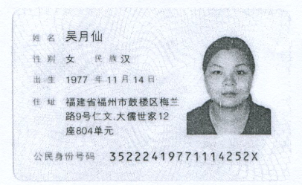
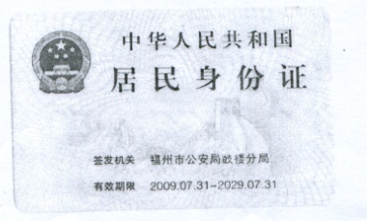

被授权人身份证件

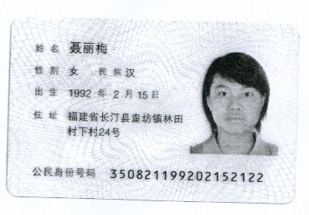
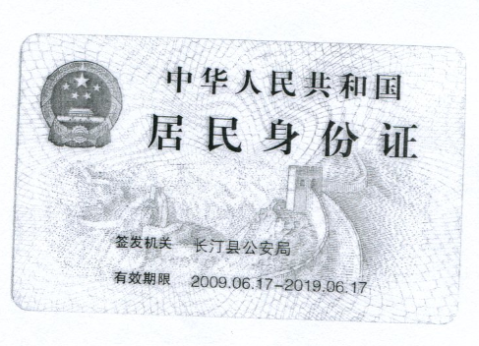

附件六
招标代理服务费承诺书

致：福建省承诚招标代理有限公司：
我们在贵司组织的 台江区直单位货物（设备）采购 项目（项目编号： 2016-CCZB-TJZ002 ）的网上竞价活动中，如获成交。我们保证在领取网上竞价采购通知书的同时按中标金额的1.5%向贵司缴纳中标服务费。
我方如违约，愿接受按上述承诺金额的200%在投标保证金或货款中扣缴。

特此承诺！

竞价方全称（加盖公章）：___ 福建百益康教育设备有限公司____ ____________
地址：_福建省福州市仓山区金山街道金榕南路西侧与浦上大道北侧交叉处福州仓山万达广场C区第C2#楼12层05办公 ___________________ 邮编：_ 350000 _______________
电话：__ 0591-83801159____________ 传真：_ 0591-88045818 ____________
竞价方授权代表签字：___聂丽梅___________________ __
日期：________2016年06月12日______ _________

附件七
报价方应交的其它资料

1、资格证明文件：企业营业执照、税务登记证、组织机构代码证
（此项上传竞价文件时无需扫描，递交竞价文件时附上）
三证合一
